

**CENTRO EDUCATIVO TECNICO LABORAL KINAL**

5TO. PERITO EN INFORMATICA

**Servidor local Xampp**

Alumno

**Jeoffrey Gabriel Carino Barahona**

Carné 2017-443

Guatemala, 21 de Agosto de 2020.

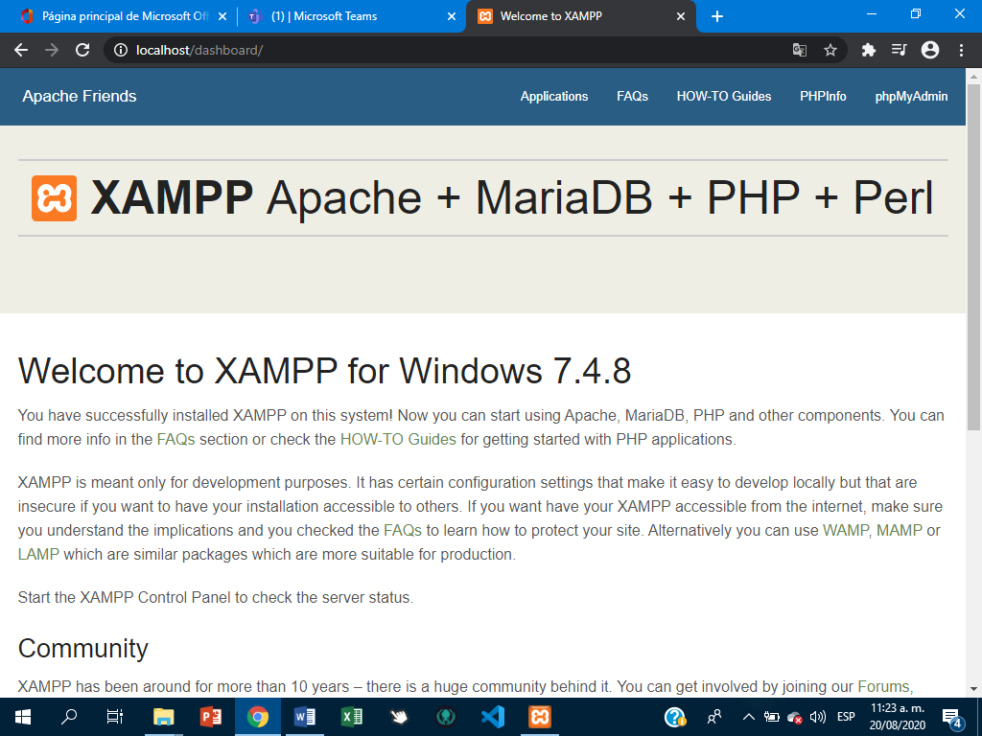Paso 1:

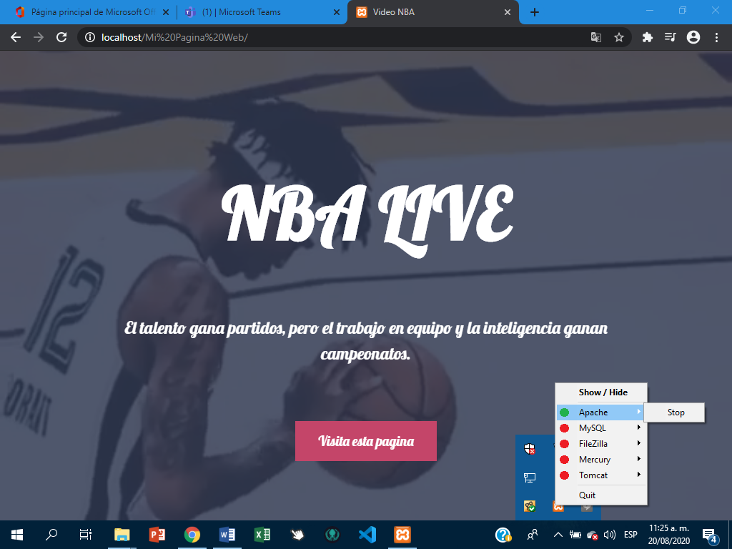Paso 2:

Paso 3

